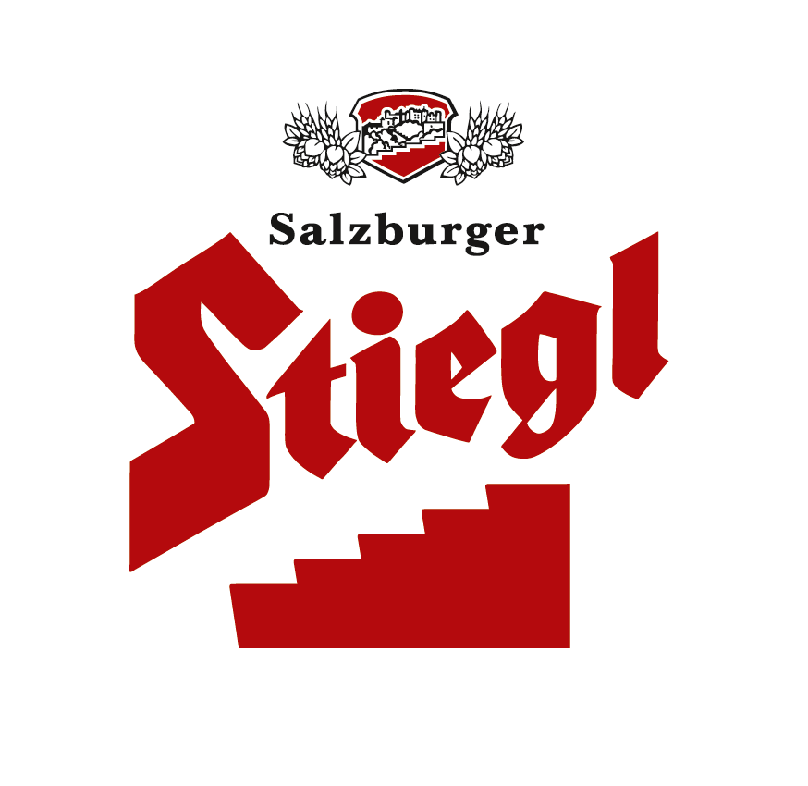
Presseinformation!

➲ „Fastenbier“ ist Stiegl-Hausbier im März/April  Voller Biergenuss in der Fastenzeit  Aus 100 Prozent biologischen Zutaten  Ein Hauch von Karamell vermischt mit feinem Hopfenaroma

Flüssiges bricht das Fasten nicht

Jeden Monat bietet Stiegl, Österreichs größte und führende Privatbrauerei, ein besonderes Schmankerl für alle Bierkenner und -genießer. Nach den Faschingsfeierlichkeiten kredenzt Stiegl sein beliebtes Fastenbier. Das leuchtend-bernsteinfarbene Gebräu präsentiert sich kräftig und gehaltvoll. Der Hauch von Karamell harmoniert hervorragend mit dem feinen Hopfenaroma im Abgang. Die lange Lagerzeit macht es zu einer ganz besonderen Spezialität in der Fastenzeit. Das Fastenbier passt hervorragend zu würzigen Braten, Steaks und Wildgerichten sowie Schnitt-, Berg- und Schimmelkäse.

Ab 22. Februar ist die Bierspezialität „Fastenbier“ in ausgewählten Gastronomiebetrieben sowie im Stiegl-Braushop, in den Stiegl-Getränkeshops (Salzburg und Wien), im Rochushof und im exklusiven Lebensmittelhandel bei Meinl am Graben (Wien) sowie seit kurzem auch im Stiegl-Onlineshop (www.braushop.at) in der 0,75-Liter-Einwegflasche in limitierter Edition erhältlich.

Auf den Spuren der Mönche
Die Erfindung des Fastenbieres ist auf die mittelalterlichen Kloster-Brauereien zurückzuführen. Mönche galten damals als wahre Braumeister, Rezepturen wurden erschaffen und schriftlich festgehalten. Besonders in der Fastenzeit stellte Bier eine schmack- und nahrhafte Ergänzung zum kargen Speiseplan dar, eben nach dem Motto „Flüssiges bricht das Fasten nicht.“ Bier galt deshalb nicht nur als Durstlöscher sondern war ein wertvoller Bestandteil der Nahrung: Denn Bier ist reich an Kohlenhydraten, Eiweiße, Mineralstoffe, Spurenelemente und Vitamine. In den Kloster-Brauereien wurde also ein vollmundiges Bockbier gebraut, das schließlich wichtige Nährstoffe lieferte, zugleich sättigte und die sonst so magere Zeit im Jahr etwas versüßte.

Biergattung: Bockbier
Stammwürze: 17,5°
Alkoholgehalt: 7,6 % Vol.
Zutaten: Wasser, BIO-Gerstenmalz, BIO-Hopfen, Hefe
(Alle Zutaten aus kontrolliert biologischem Anbau)
Bierpflege: Das „Fastenbier“ wird ganz traditionell im Krug serviert. Die ideale Trinktemperatur liegt zwischen 7 und 9 Grad.

2012-02-14

Rückfragen richten Sie bitte an:

Stiegl-Pressestelle, Mag. Alexandra Picker, c/o Hebenstreit & Picker PR GmbH
Tel. 0662-841187-0, office@hebenstreit-picker.at

